Реферат

По дисциплине: Документирование управленческой деятельности

Тема: ***Основные правила оформления управленческих (организационно-распорядительных) документов***

**Содержание**

Введение

I. Классификация деловой документации

II. Организационно-распорядительные документы и их виды

III. Состав реквизитов ОРД

IV. Схемы расположения реквизитов ОРД

V. Бланки документов

Заключение

Список литературы

Приложение

**Введение**

Процесс управления характерен разнообразием и повторяемостью рабочих ситуаций и предпринимаемых действий по их разрешению. Отсюда большое, зачастую неоправданное, разнообразие документов и необходимость их унификации и стандартизации.

**Суть унификации** сводится к сокращению неоправданного многообразия документов, приведению к единообразию их форм, структуры, языковых конструкций и операций по обработке, учету и хранению. В настоящее время, например, в почтовом обращении в России насчитывается порядка 20 типоразмеров конвертов, отличающихся по габаритным размерам, местам расположения «окон» для указания адреса и другим признакам, что не позволяет автоматизировать их обработку на почте.

Унификация в делопроизводстве может быть как самостоятельной работой, так и этапом в работе по стандартизации.

Суть **стандартизации** заключается в установлении оптимальных правил и требований по разработке и оформлению документов, принятых в установленном порядке для всеобщего и многократного их применения в делопроизводстве на добровольных началах]. Результаты разработки при этом могут оформляться в виде национальных стандартов России (ГОСТ Р) и стандартов предприятий, учреждений и организаций (СТП).

Результатом работы по унификации и стандартизации могут быть как стандарты на отдельные виды документов (например, ГОСТ 7.32-91. Отчет о научно-исследовательской работе. Структура и правила оформления)[1] или на их элементы (например, ГОСТ 9327-60. Бумага потребительская. Форматы), так и на унифицированные системы документации. Выше, например, приводился ГОСТ Р 6.30-2003, входящий в состав унифицированной системы организационно-распорядительной документации (УСОРД). В стране, кроме того, действует унифицированная система банковской документации, унифицированная система документации по учету труда и его оплаты, унифицированная система первичной учетной документации и другие системы. Полный перечень унифицированных систем документации (УСД) дан в Общероссийском классификаторе управленческой документации ОК 011-93.

**I. Классификация деловой документации**

Все документы (документные образования), обращающиеся на предприятии, в организации, классифицируют по следующим признакам: видам деятельности, наименованию, способу фиксации информации, месту составления, степени сложности, степени гласности (секретности), срокам исполнения, юридической силе, стадиям создания, по происхождению, срокам хранения, степени обязательности, степени унификации, характеру содержания.

**По видам деятельности** (или назначению) документы подразделяются на научно-технические, конструкторские, технологические, проектно-сметные, нормативные, организационно-распорядительные, поличному составу, плановые, финансово-расчетные, отчетно-статистические, бухгалтерскому учету, по торговле, ценообразованию, изобретениям и открытиям, социальному обеспечению.

**По наименованию** существует множество разновидностей документов. Приведем лишь некоторые: научные отчеты, технические регламенты, чертежи, схемы, графики, технологические и другие карты, приказы, распоряжения, указания, планы и отчеты, акты, протоколы, договоры, уставы, инструкции, справки, докладные, объяснительные записки, служебные письма, факсы, телеграммы, анкеты, стандарты, платежные требования и поручения, доверенности, исковые заявления, авторские свидетельства.

**По способу фиксации информации** документы бывают: письменные (рукописные, машинописные, типографские, подготовленные на множительных аппаратах, электронные), графические и фото-, фоно-, кинодокументы. Основным материальным носителем деловой информации на сегодня является бумага.

По **месту составления** документы подразделяются на документы, используемые в организациях для решения внешних и внутренних вопросов. Внешняя документация в свою очередь делится на поступающую (входящую) и отправляемую (исходящую) корреспонденцию.

**По степени сложности** документы классифицируют на простые и сложные. Простые - это документы, в которых рассматривается один вопрос, в сложных рассматривается несколько вопросов.

**По степени гласности** различают документы открытые (не содержащие государственной и коммерческой тайны) и документы с ограниченным доступом. Документы с ограниченным доступом бывают разной степени закрытости (совершенно секретные, секретные) и документы для служебного пользования - конфиденциальные документы.

**По юридической силе** документы подразделяют на подлинные и подложные. Подлинные документы бывают действительные и недействительные. Недействительным документ становится в результате истечения срока действия или отмены его другим документом.

**По срокам исполнения** документы классифицируются на срочные и несрочные. Срочными являются документы со сроком исполнения, установленным законом и соответствующими правовыми актами, а также телеграммы и другие документы с грифом «срочно».

**По стадиям подготовки** документы подразделяются на черновики и подлинники (оригиналы). *Черновик -* документ, подготовленный для дальнейшего оформления. *Подлинник* (беловой документ) - единственный экземпляр документа, оформленный и подписанный с черновика в соответствии с установленными требованиями.

С подлинника могут быть изготовлены копия, отпуск, выписка из документа и дубликат подлинника.

*Копия -* идентичное, заверенное должностным лицом воспроизведение подлинника. *Отпуск -* копия документа, остающаяся в делах организации, как свидетельство выполненной работы. *Выписка из документа -* заверенная часть текста подлинника. *Дубликат -* второй экземпляр документа, имеющий одинаковую силу с подлинником.

**По происхождению** документы классифицируют на служебные, подготовленные в организациях, и личные письма граждан с изложением жалоб, предложений, просьб.

**По срокам хранения** документы делятся на документы постоянного и документы временного хранения. Документы временного хранения, в свою очередь, подразделяются на документы со сроком хранения до 10 лет и свыше 10 лет.

**По степени обязательности** документы бывают информационные, содержащие сведения и факты о производственной и иной деятельности организаций, и директивные - обязательные для исполнения, носящие характер юридической или технической нормы.

**По степени унификации** различают документы индивидуальные, типовые, трафаретные, примерные (образцовые) и унифицированные, предусмотренные общероссийским классификатором управленческой документации (ОКУД), а также в виде анкет и таблиц.

*Индивидуальные (неунифицированные) документы* по содержанию являются специфическими, носящими характер разового документа.

*Типовыми* являются документы, рассчитанные на изложение однородных процессов и явлений: типовой технологический процесс, типовые правила внутреннего распорядка.

*Трафаретные документы* имеют заранее напечатанный текст с пробелами, которые заполняются при окончательном оформлении документа в зависимости от конкретной ситуации. Распространенным вариантом трафаретного документа является анкета.

*Анкета -* способ представления текста, при котором постоянная информация располагается в левой части листа, строками друг под другом, а переменная вносится в документ в процессе его составления в правую часть листа. Анкетным методом смоделированы, например, приказы по приему, переводу и увольнению персонала и другие документы.

*Таблица -* форма подачи материала, когда постоянная информация размещается в заголовках граф и боковике (заголовки строк), а переменная (в цифровом или словесном выражении) - на пересечении соответствующих граф и строк. Текст, представленный в виде таблицы, обладает большой информационной емкостью, позволяет строго классифицировать и кодировать информацию и легко суммировать однопорядковые данные.

*Примерные документы* (образцы) носят ориентировочный характер и используются для составления и оформления документов по аналогии.

**По характеру содержания** документы бывают первичные и вторичные.

Первичный документ содержит исходную информацию, которая суммируется, обобщается во вторичных документах.

В хозяйственной деятельности организаций, кроме того, используются различные документы, оформляющие взаимоотношения сторон, вступающих в деловое сотрудничество и коммерческо-хозяйственные связи. Это, например, разного рода договоры: договоры поставки, выполнения работ.

**II. Организационно-распорядительные документы и их виды**

Среди большого разнообразия видов служебных документов, обращающихся на предприятиях и в организациях, организационно-распорядительная документация (ОРД) занимает особое место. Можно утверждать, что организационная и управленческая деятельность главным образом заключается в разработке и реализации решений, документируемых в ОРД - наиболее широко используемом виде документации.

ГОСТ Р 51141-98 понятие организационно-распорядительного документа трактует следующим образом: «Вид письменного документа, в котором фиксируют решение административных и организационных вопросов, а также вопросов управления, взаимодействия, обеспечения и регулирования деятельности органов власти, учреждений, предприятий, организаций, их подразделений и должностных лиц».

Стандартом установлены: состав реквизитов документов; требования к оформлению реквизитов документов; требования к бланкам документов, включая бланки с воспроизведением Государственного герба Российской Федерации.

Правила и требования ГОСТ Р 6.30-2003 являются рекомендуемыми. Это положение следует понимать как то, что эти правила и требования являются лишь *менее жесткими* по сравнению с нормами отмененного ГОСТ Р 6.30-97 и его предшественника - ГОСТ Р 6.38-90.

Стандарт ГОСТ Р 6.30-2003 не оговаривает полный перечень организационно-распорядительных документов, на которые он распространяется. Это позволяет руководителю своим приказом или нормативным документом (например, Положением о службе делопроизводства, канцелярии) уточнить перечень ОРД, который отвечал бы содержанию деятельности руководимой им организации. В состав ОРД кроме перечисленных выше могут быть включены следующие документы: указание, положение, правила, докладная записка, инструкция, представление, договор, устав, структура и штатная численность организации и др.

Правила и требования ГОСТ Р 6.30-2003 носят универсальный характер и находят широкое применение в других унифицированных и неунифицированных системах документации. Знание этих правил и требований позволяет овладеть рациональными приемами работы с документами, экономить время на их составление и обработку.

**III. Состав реквизитов ОРД**

ГОСТ Р 6.30-2003 устанавливает следующий состав реквизитов организационно-распорядительных документов:

— *Государственный герб Российской Федерации;*

— *герб субъекта Российской Федерации;*

*— эмблема организации или товарный знак (знак обслуживания);*

*— код организации;*

— *основной государственный регистрационный номер (ОГРН) юридического лица;*

— *идентификационный номер налогоплательщика/код причины постановки на учет (ИНН/КПП);*

*— код формы документа;*

— *наименование организации;*

*— справочные данные об организации;*

— *наименование вида документа;*

— *дата документа;*

*— регистрационный номер документа;*

*— ссылка на регистрационный номер и дату документа;*

— *место составления или издания документа;*

*— адресат;*

— *гриф утверждения документа;*

*— резолюция;*

— *заголовок к тексту;*

— *отметка о контроле;*

— *текст документа;*

*— отметка о наличии приложения;*

*— подпись;*

— *гриф согласования документа;*

*— визы согласования документа;*

— *оттиск печати;*

— *отметка о заверении копии;*

*— отметка об исполнителе;*

*— отметка об исполнении документа и направлении его в дело;*

— *отметка о поступлении документа в организацию;*

*— идентификатор электронной копии документа.*

Предусмотренный стандартом состав реквизитов следует считать типовым, поскольку набор их при подготовке документов одного и того же наименования в различных управленческих ситуациях может быть различным.

Состав реквизитов ОРД можно разделить на **постоянные** и **переменные.** Постоянные реквизиты в обязательном порядке повторяются на бланках всех документов данного наименования, они идентифицируют (определяют, отождествляют) автора официального документа. Переменные наносятся непосредственно при подготовке конкретного документа. Состав реквизитов обеспечивает документам придание им юридической силы и возможность идентификации.

При работе с электронными (машиночитаемыми) документами следует учитывать требования ГОСТ 6.10.4-84, который устанавливает обязательные реквизиты **электронных документов:** код и наименование организации - создателя документа; местонахождение организации - создателя документа или почтовый адрес; код формы документа; название документа; дату подписания документа; кодовое наименование лица, ответственного за изготовление документа. При создании дубликатов и копий электронных документов в состав реквизитов включается отметка о подлинности документа (подлинник, копия, дубликат).

**IV. Схемы расположения реквизитов ОРД**

ГОСТ Р 6.30-2003 устанавливает в площади формата место расположения для каждого реквизита с учетом последовательности оформления и прочтения документов.

Схемы расположения реквизитов (формуляры) для наиболее широко применяемого формата А4 при угловом и продольном размещении постоянных реквизитов приведены соответственно на рис. 1 и 2. Такое расположение позволяет максимально использовать площадь формата для размещения основного реквизита - текста документа.

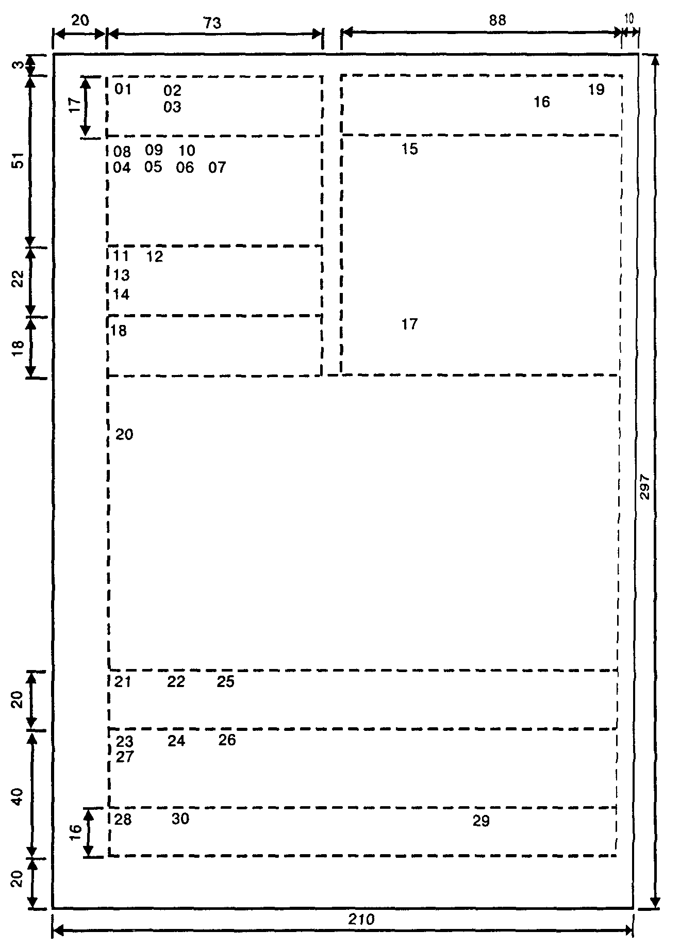

**Рис. 1**. Расположение и границы зон реквизитов на формате А4 продольного бланка

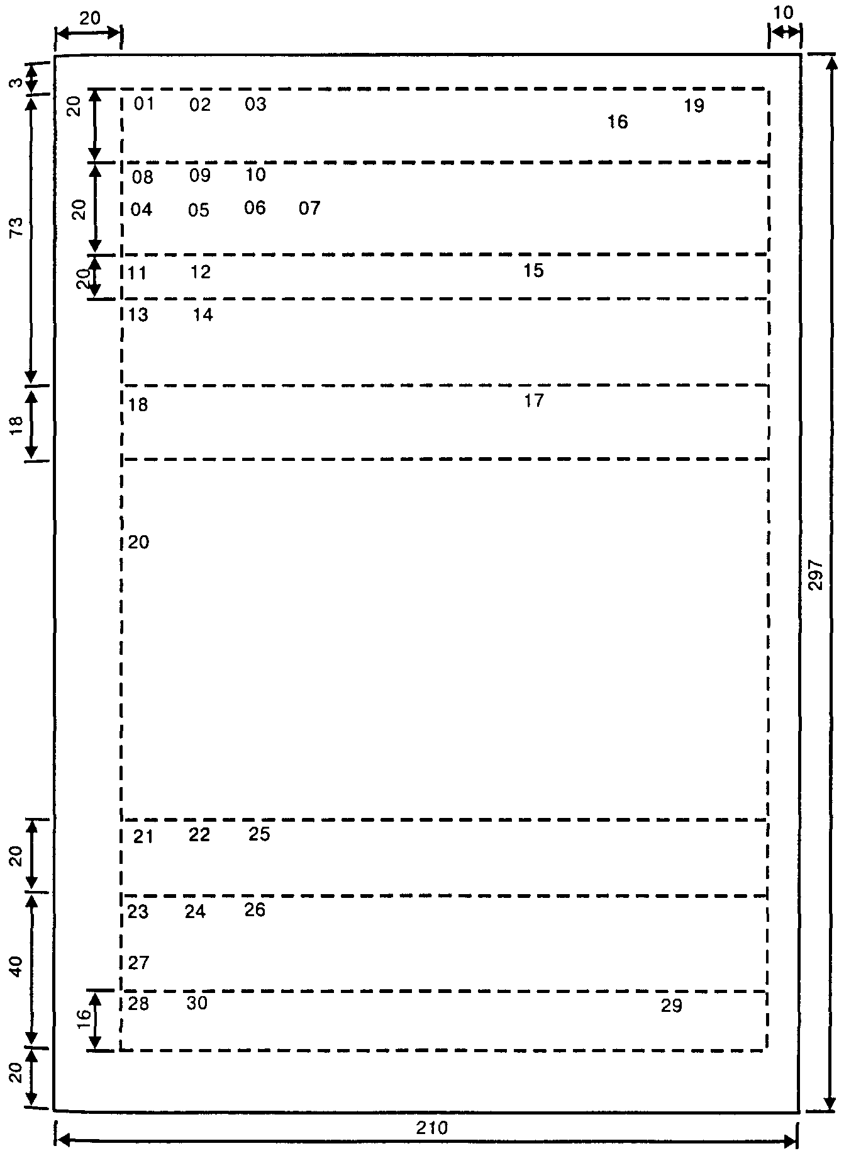

**Рис. 2**. Расположение и границы зон реквизитов на формате А4 углового бланка

На рисунках цифрами от 01 до 30 обозначены реквизиты в границах зон, очерченных штриховыми линиями[2]. Использование штриховых линий символизирует возможность некоторого перемещения реквизитов в площади формата. Такие перемещения в основном связаны с колебаниями числа строк текста документа (реквизит 20), что влечет за собой перемещение границ реквизитов 21, 22, 25, а также реквизитов 23, 24, 26, 27.

Практика документирования свидетельствует о нежелательности перемещения границ некоторых реквизитов (28, 29, 30) и необходимости четкого их размещения в пределах разумного отклонения от размеров, предусмотренных стандартом (± 2 мм).

Все поле формата, кроме разбиения его на зоны размещения реквизитов по ГОСТ Р 6.30-2003, условно может быть разделено на три части: служебное поле документа, поле для размещения реквизитов углового или продольного штампов и рабочее поле документа.

Служебным полем документа является часть площади формата, предназначенная для полей документа и закрепления его в средствах хранения. Поле для размещения углового штампа располагается в левом верхнем углу формата или в верхней его части при продольном варианте расположения штампа. Остальная часть площади формата составляет рабочее поле документа.

На служебном поле документа размещаются реквизиты 28, 30, 29; на поле углового (продольного) штампа располагаются реквизиты 01-14; на рабочем поле - остальные реквизиты. Кроме того, в площади формата могут размещаться символические знаки («уголки», «крестики», отрезки прямой линии), которые служат ориентирами при оформлении документов, указывают начало и конец размещения реквизитов, отмечают места для пробивки отверстий под подшивку документов. Их называют ограничительными отметками.

**V. Бланки документов**

Бланк документа - это стандартный лист бумаги с нанесенными на нем набором реквизитов, идентифицирующих автора официального письменного документа.

Бланки документов следует изготавливать на белой бумаге или бумаге светлых тонов достаточной прочности. Разрешенные согласно ГОСТ Р 6.30-2003 к применению форматы и размеры полей, используемые при оформлении ОРД как на бланках, так и без них, уже приводились ранее.

Бланки документов изготовляют типографским способом, с помощью средств оперативной полиграфии или воспроизводят с помощью средств вычислительной техники непосредственно при изготовлении конкретного документа. Исключение составляют бланки организации с изображением Государственного герба Российской Федерации или гербов субъектов Российской Федерации, порядок изготовления, учета и хранения которых приведен ниже.

Бланки ОРД проектируют в соответствии с расположением и границами зон реквизитов, предусмотренных ГОСТ Р 6.30-2003, на основе как углового (рис. 1), так и продольного (рис. 2) их размещения.

Вариант бланка с угловым расположением постоянных реквизитов считается более выгодным, поскольку позволяет сэкономить до 20 % площади формата под размещение переменных реквизитов. Угловое расположение реквизитов наиболее рационально для оформления писем, так как в этом случае правый верхний угол бланка используется для указания адреса получателя. Угловое расположение также удобно для документов, которые требуют утверждения, поскольку гриф утверждения тоже располагается в правом верхнем углу.

Для организации, ее структурного подразделения, должностного лица устанавливают следующие виды бланков документов: **общий бланк; бланк письма; бланк конкретного вида документа, кроме письма.**

Общий бланк используют для изготовления любых документов, кроме письма.

Бланки структурного подразделения или должностного лица проектируют в том случае, если руководитель подразделения или должностное лицо имеют право подписи. Разработка особого бланка для писем связана с тем, что в письмах, в отличие от других документов, указываются адресные данные организаций - получателей писем. Бланки конкретного вида документов (приказов, распоряжений, актов, протоколов) разрабатываются на основе общего бланка. Такие бланки целесообразно создавать, если в организации находит применение большое количество документов данного вида. Общий бланк при этом дополняется реквизитом 08 (наименование вида документов).

В зависимости от учредительных документов организации указанные виды бланков включают:

общий бланк - реквизиты 01 (02 или 03), 08, 11, 14;

бланк письма - реквизиты 01 (02 или 03), 04, 05, 06, 08, 09 и при необходимости ограничительные отметки для обозначения верхних границ зоны расположения реквизитов 11, 12, 13, 14, 15, 17, 18, 19, 20;

бланк конкретного вида документа (кроме письма) - реквизиты 01 (02 или 03), 05, 08, 10, 14 и при необходимости ограничительные отметки для границ зон расположения реквизитов 11, 12, 13, 18, 19.

Образцы бланков соответствующего назначения по ГОСТ Р 6.30-2003 изображены на рис. 3-8. ГОСТ Р 6.30-2003 предусматривает следующие варианты размещения на бланке постоянных реквизитов и ограничительных отметок. Реквизиты 01,02 или 03 располагаются над серединой реквизита 08.

Реквизит 03 допускается располагать на уровне реквизита 08.

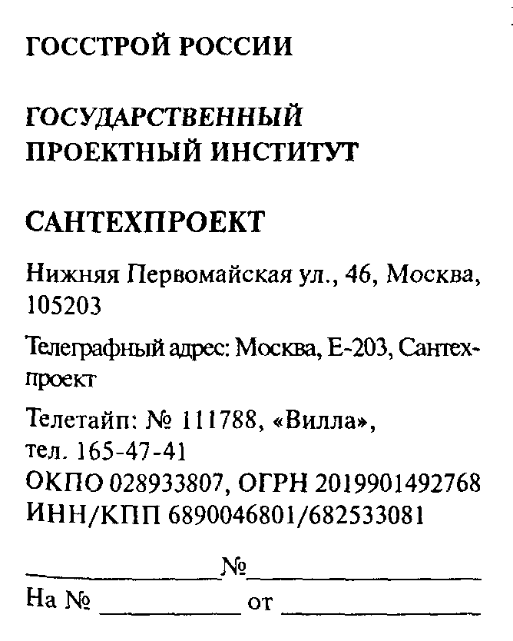

Центрированный вариант расположения реквизитов используется при типографском способе изготовления бланков. При этом под реквизиты 11, 12, 13 трафаретные места (см. рисунок справа).

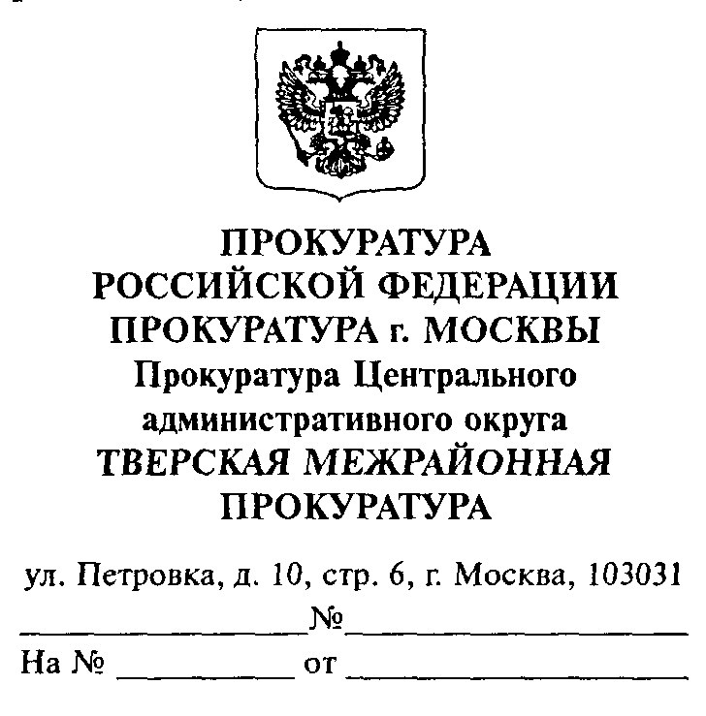

Флаговый вариант расположения реквизитов (рисунок слева) используется при воспроизведении угловых бланков на *чистом листе бумаги* с помощью ПК непосредственно при подготовке конкретного документа.

При этом воспроизведение постоянных реквизитов, предусмотренных ГОСТ Р 6.30-2003, для **исходящих** документов является обязательным. Для документов **внутреннего** хождения, например, таких как распоряжение, акт, протокол, положение, часть реквизитов (01-07, 09, 14), как правило, может не воспроизводиться, а реквизит 13 «Ссылка на регистрационный номер и дата документа» опускается вовсе. Такой подход весьма распространен в практике документирования. Пример такого оформления приведен слева.

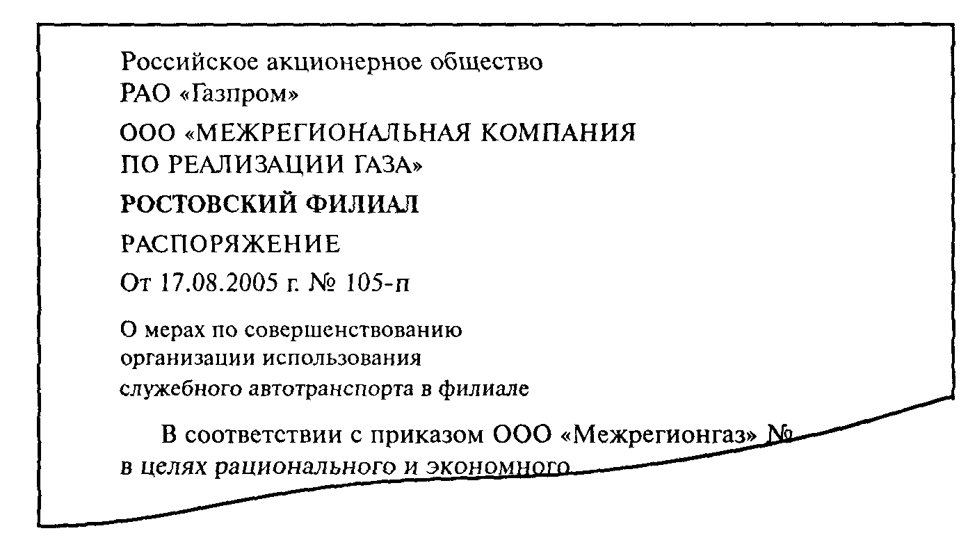

Подобное оформление углового штампа экономит труд составителя документа и увеличивает размер рабочего поля формата.

На бланках организаций субъектов Российской Федерации, имеющих наряду с русским языком в качестве государственного национальный язык, реквизиты 08, 09,14 печатаются на двух языках: русском и национальном, на одном уровне продольного бланка.

Особые требования к изготовлению, учету, использованию и хранению гербовых бланков оговаривает постановление Правительства Российской Федерации от 27 февраля 1995 г. № 1268 «Об упорядочении изготовления, использования, хранения и уничтожения печатей и бланков с воспроизведением Государственного герба Российской Федерации».

При изготовлении бланков типографским способом размеры шрифтов выбирают в зависимости от количества печатных знаков в реквизите. Используют шрифты литературной, обыкновенной, газетной и других гарнитур 6-24-го кегля. Более крупным шрифтом выделяются наименования организаций и видов документов. При этом следует соблюдать следующие условия: вертикальное начертание литер; простое и удобное их расположение; соблюдение пропорций между толщиной литер типографского набора и компьютерного текста. Допускается реквизит 08 (наименование организации) печатать рисованными шрифтами.

Бланки следует печатать красками насыщенного цвета, позволяющими при необходимости получать качественные копии документов с помощью копировальной техники.

**Заключение**

В процессе хозяйственной деятельности людей всякое согласованное целесообразное взаимодействие осуществляется с помощью управления. Связи в системе управления реализуются посредством **информации,** которая представляет собой обмен сведениями, мнениями, командами между людьми (управленческими структурами), причем эти сведения, мнения, команды Могут передаваться разными способами, в том числе машинным.

Важнейшим носителем информации является **документ.** Слово «документ» в переводе с латинского означает «свидетельство», «способ доказательства» в широком смысле. Документ - это материальный объект с закрепленной на нем информацией для передачи ее во времени и пространстве. ГОСТ Р 51141-98 дает современное определение термина «документ». «Документ: зафиксированная на материальном носителе информация с реквизитами, позволяющими ее идентифицировать». Реквизит документа (текст, адрес, подпись) - обязательный элемент оформления официального документа; идентификация означает отождествление (опознание) приведенной информации по реквизитам документа, оформленным в соответствии с установленными требованиями.

Документ выступает одновременно и как предмет труда управленческого работника, и как его результат.

Важной функцией документа является **информационная** функция. В документе фиксируются факты, события, явления практической и мыслительной деятельности человека.

Документ обладает **организационной** функцией. С помощью документа обеспечивается воздействие на группы людей для организации и координации их деятельности. Внешние связи предприятий и организаций обеспечивает **коммуникативная** функция документа.

Документ несет **юридическую** функцию (обладает юридической силой), поскольку его содержание используется в качестве доказательства при рассмотрении спорных вопросов сторонами отношений, не говоря уже об органах следствия, суда и прокуратуры.

Юридическая сила документа обеспечивается законодательством, компетенцией издавшего документ органа и установленным порядком его оформления. Ряд документов изначально наделен юридической силой (договорная документация, нотариально заверенные документы, правовые акты органов государственного управления).

Наконец, документ выполняет **воспитательную** функцию. Он дисциплинирует исполнителя, требует повышенного уровня образовательной подготовки, а хорошо оформленный документ воспитывает эстетический вкус управленческого персонала, повышает престиж организации.

Различные формы управленческой деятельности реализуются посредством определенной совокупности документов, например: учет - в виде составления и обработки бухгалтерской и статистической документации, контроль - путем сбора сведений в письменном виде, планирование - в виде различного рода планов.

Совокупность взаимосвязанных документов, используемых в определенной сфере человеческой деятельности, называется **системой документации.** Рационально организованный комплекс взаимосвязанных документов, созданный по единым правилам и требованиям, применяемый для управления в определенной сфере деятельности, называют **унифицированной системой документации** (УСД).

Нормативно-правовую базу делопроизводства в современной России составляет совокупность законодательных актов Российской Федерации, правовых и нормативных актов и методических документов, регламентирующих вопросы создания, технологию обработки и хранения деловых документов, а также регулирующих работу служб делопроизводства на всех уровнях управления.

В законодательстве о делопроизводстве сложилось так, что нормы, правила, требования по делопроизводственному обеспечению управления оказались рассеянными по многим законодательным и нормативным актам. Знание этих документов Для специалистов в области делопроизводства необходимо. Здесь приведем лишь краткую характеристику важнейших законодательных и нормативным актов, содержащих как отдельные требования по организации делопроизводства и оформлению документов, так и целиком посвященные данным вопросам.

Федеральный закон Российской Федерации «Об информации, информатизации и защите информации» установил обязательность документирования информации, определил ряд терминов («информация», «документированная информация»), обязал организации всех форм собственности предоставлять соответствующую требуемую информацию государственным органам.

Гражданский кодекс (ГК) установил правовые основы не только деятельности юридических лиц, но и ее документирования. В ряде статей ГК установлены требования к содержанию устава и учредительного договора, на основании которого действуют юридические лица.

Федеральные законы «Об акционерных обществах», «Об обществах с ограниченной ответственностью» определяют обязанности обществ по хранению документов. Эта норма увязана с требованиями Федерального закона «Об архивном деле в Российской Федерации», устанавливающего соответствующие положения о взаимоотношениях юридических лиц и их архивов соспециально уполномоченными государственными органами и учреждениями в области архивного дела, а также ответственность руководителей юридических лиц всех уровней, включая высший, за обеспечение сохранности, режима, сроков хранения и доступа к архивным документам и их уничтожения.

Ряд законодательных актов (Федеральный закон РФ «Об информации, информатизации и защите информации», Закон РФ «О языках народов Российской Федерации», Закон РФ «О товарных знаках, знаках обслуживания и наименования мест происхождения товаров», постановление Правительства РФ «Об упорядочении изготовления, использования, хранения и уничтожения печатей и бланков с воспроизведением Государственного герба Российской Федерации») содержит нормы, которые необходимо учитывать при составлении и оформлении деловых документов. Действующим законодательством регулируются требования к документам, пересылаемым с помощью разнообразных средств связи, требования к защите информации, приданию документам юридической силы (официальности).

Следует упомянуть ряд Указов Президента РФ «О Государственном гербе», «Об утверждении перечня сведений конфиденциального характера», постановлений Правительства РФ «Об утверждении Правил оказания услуг почтовой связи», «Об утверждении Правил отнесения сведений, составляющих государственную тайну, к различным степеням секретности» и ряд других, значение которых для функционирования делопроизводственной системы видно из самих названий этих документов.

**Список литературы**

1. Басаков М.И. Делопроизводство (документационное обеспечение управления на снове ГОСТ Р 6.30.-2003): Учебное пособие для студентов образовательных учреждений среднего профессионального образования. Изд. 5-е,Ю перераб., и доп. – м.: Издательско-торговая корпорация «Дашков и К», 2006. – 344 с.
2. Кузнецов И.Н. Делопроизводство: Учебно-справочное пособие. – 3-е издание, перераб. И доп. – М.: Издательско-торговая корпорация «Дашков и К», 2007. – 520 с.
3. ГОСТ Р 6.30-2003. Унифицированные системы документации. Унифицированная система организационно-распорядительной документации. Требования к оформлению документов. — М.: Изд-во стандартов, 2003.
4. Оформление документов. Методические рекомендации на основе ГОСТ Р 6.30-97. - М.: Научная книга, 1998. – 458 с.
5. Санкина Л. В. Справочник по кадровому делопроизводству. - М.: МЦФЕР, 2003. – 235 с.
6. Справочник секретаря-референта: Практич. пособие / Автор-составитель М. И. Басаков. — Ростов н/Д: Феникс, 2005. – 368 с.
7. Рогожин М.Ю. Настольная книга секретаря: подготовка документов: практическое пособие. – М.: ТК Велби, изд-во Проспект, 2004. – 368 с.
8. Управленческая документация. Классификатор. - М.: Книга-сервис, 2003. – 274 с.
9. ЧувенковА. Ю., Янковая В. Ф. Правила оформления документов. Комментарии к ГОСТ Р 6.30-2003. — М.: ТК Велби, изд-во Проспект, 2004. – 462 с.

**Приложение 1**

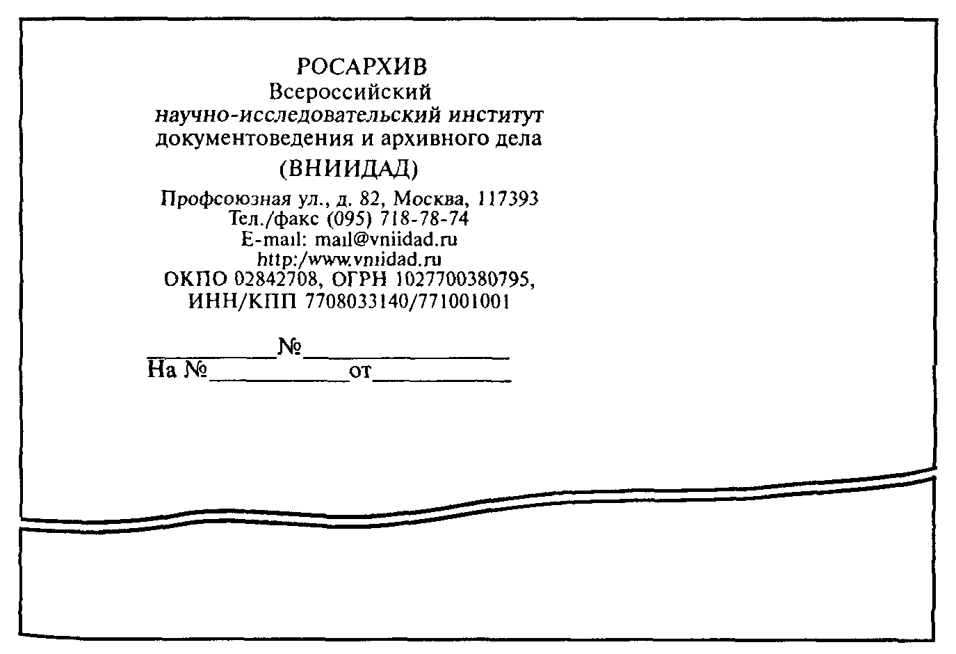

Рис. 3. Образец общего бланка организации

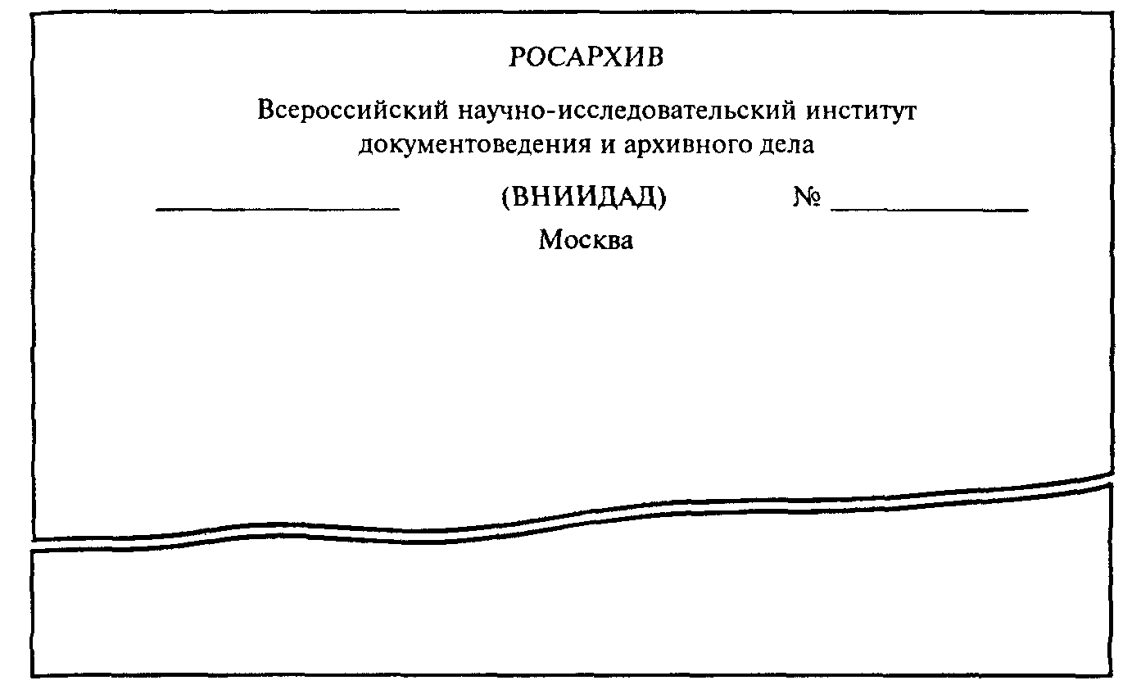

Рис. 4. Образец углового бланка письма организации

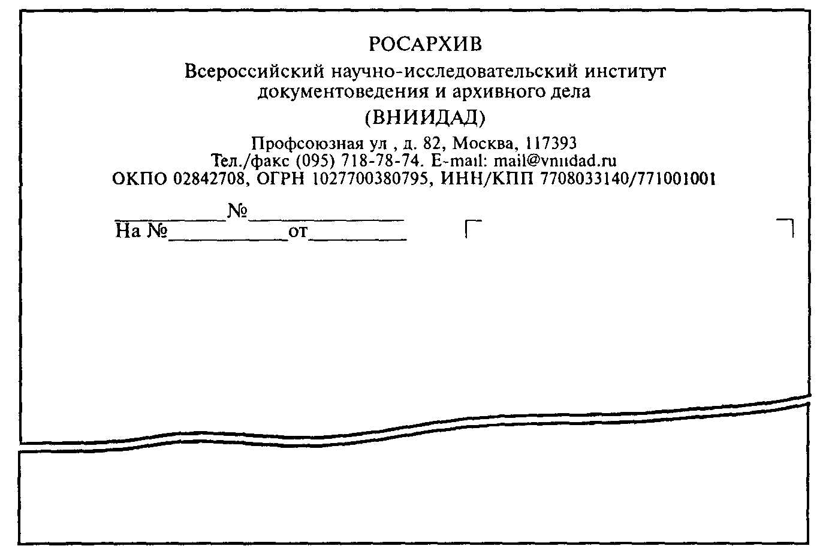

Рис.5. Образец продольного бланка письма организации

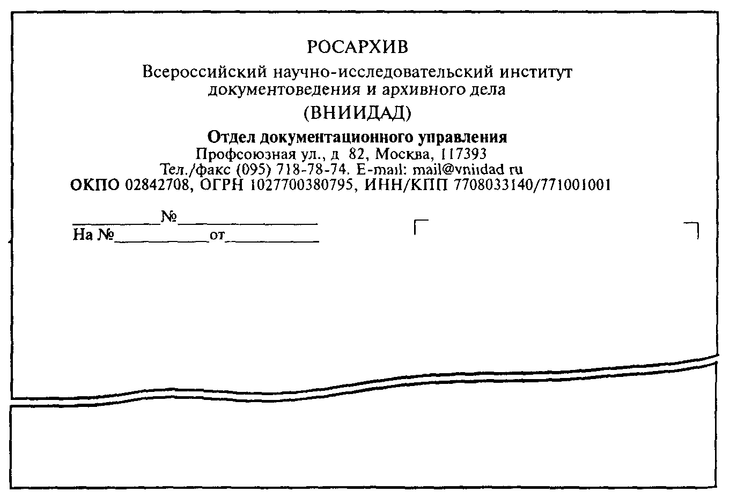

Рис. 6. Образец продольного бланка письма структурного подразделения

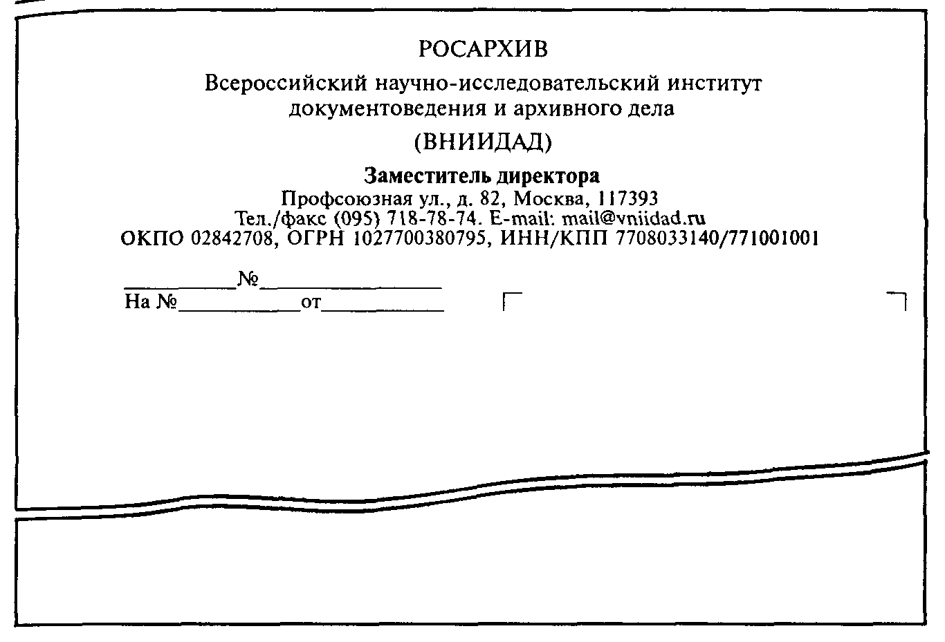

Рис. 7. Образец продольного бланка письма

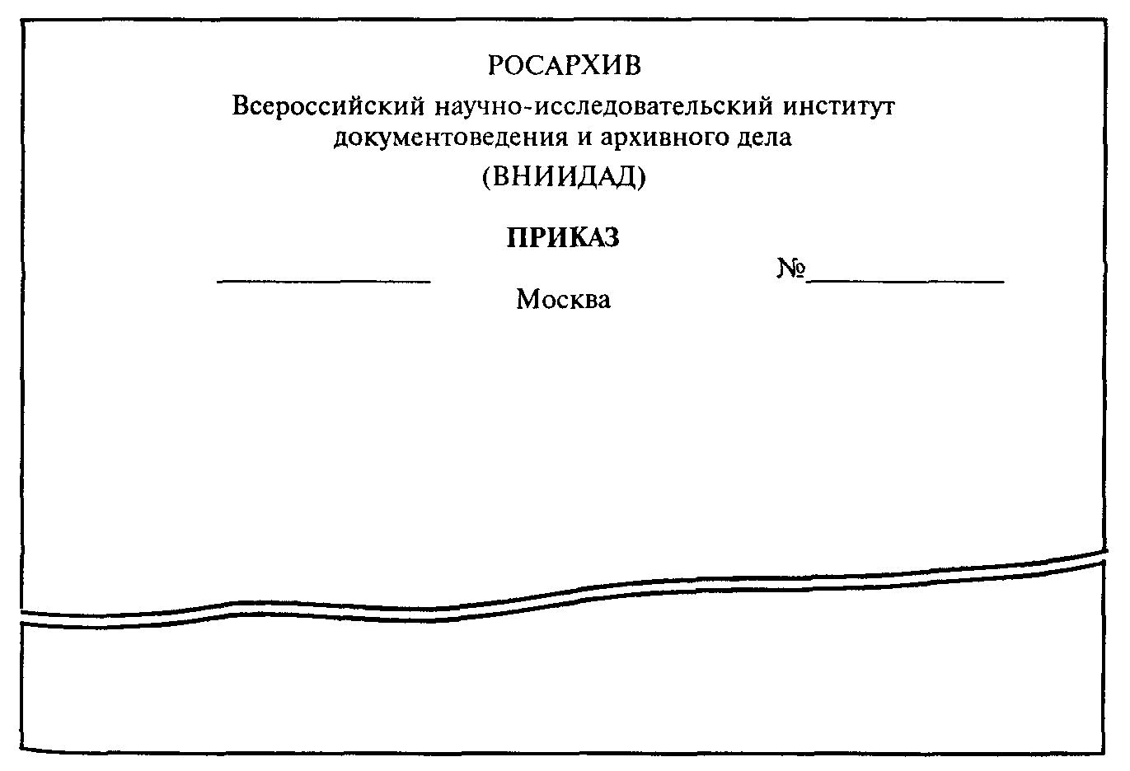

Рис. 8. Образец бланка конкретного вида документа должностного лица

1. Стандарты, обозначаемые «ГОСТ» без буквы «Р», являются стандартами бывшего СССР, действующими в настоящее время в России.
2. Под зоной понимается часть площади унифицированной формы документа установленного размера, предназначенная для заполнения определенными реквизитами (ГОСТ Р 51141-98).